2024年下半年全国大学英语四、六级考试
湖北经济学院考点主考指令

- 主考：付宏。
- 学校代码：42012，校区代码：0。
- 集合时间：12月14日上午7:40（下午13:40）。
- 集合地点：携带监考牌（如有），先到达本人所在楼栋，在一楼大厅查看具体监考安排后到对应考务组集合，请勿直达考场。
- 不得携带手机进入考场。监考教师须在集合后将手机主动装入信封，标注姓名，交考务组保管。
- 应按要求书写黑板板书。考生入场时，须用金属探测仪检查考生，要求考生将手机等电子设备放入背包或信封中。
- 应认真核对考生证件。考生持准考证和信息图像完整的有效证件（身份证、学生证或校园卡）方可参加考试，证件不全者请考生到考场办公室处理。准考证照片模糊的，个人信息无误方可参加考试。
- 开考（上午9:00，下午15:00）后，迟到考生不得入场；考生中途不得离场，不得提前交卷。如考生因身体原因无法继续考试，应交卷，并将考生带至考场办公室。
- 发卷前应向所有考生示意试卷袋封口完好，然后从试卷袋正上方小心打开试卷袋，切勿撕破封口舌头。
- 发卷前应清点份数，数量无误后再发放。应小心保管封条。
- 发卷时应逐一发放，不得令考生传递，不得向缺考座位发放。确保在开考之前发放完毕。
- 考试过程应严格遵守《监考员操作规程》规定的时间、步骤。
- 缺考考生试卷和答题卡1、2不得挪作他用。
- 听力考试结束后，应提醒考生非听力考试时间不得佩戴耳机。
- 如有考生违纪舞弊，应收齐相关证据后，由一名监考教师将其带至本楼栋考务办公室接受处理。
- 考试结束后，应仔细清点所收试卷、答题卡份数，确认无误后回到考务组排队等候，经考务人员再次清点核查，无误后方可离开考场。严禁考生带走试题册和答题卡，如有发生立即追回。未追回者按教学事故论处。
- 考场办公室设在：J2-112、J1-112、J4督导室（J4-104对面）、J5-108。

监考员守则

1.必须以高度的责任感和熟练的业务技能做好考场的监督、检查工作，严格维护考场纪律、制止违纪作弊行为，确保考试公正、顺利地进行。
2.考前必须参加培训，认真学习有关考试的政策、法规，熟悉监考业务。未经培训或培训考核不合格者不得承担监考工作。
3.在履行监考职责时必须佩带规定标志，严格遵守考点考试作息制度，不迟到、不早退，不擅离职守。每场考试领取试卷前必须接受考点工作人员的安检，严禁携带手机等通讯工具进入考场。
4.考前领取试卷必须严格履行交接手续。认真核对考试级别、语种、密封情况，发现异常情况应立即向考点主考报告。
5.应在考生入场前检查、整理考场。考试结束前，未经主考同意，不得擅自离开考场。
6.考生入场时，要组织考生有秩序地进入考场，认真检查每一位考生的准考证和有效身份证件等统一规定的证件是否齐全，证件上的照片与本人是否相符，准考证上的考场号等是否与本考场相符，并要求考生在考场座位表上自己的姓名后签字，同时指导考生进行条形码粘贴和相关考生信息的填涂。考生入场时间开始15分钟（即上午9：00，下午3：00）后，监考员禁止迟到考生入场。
7.应严格遵守考试时间，不得擅自提前或拖延考试开始和结束时间。
8.试卷启封后，认真清点试题册和答题卡数量，并重点检查试题册背面的条形码是否完好无损，如发现问题，应及时通过考试工作人员向考点主考报告，接受主考指示，确保考试正常实施。
9.考点开始考试的统一信号发出时，向考生宣布考试开始。
10.听力部分考试进行时，原则上不得在考场内走动，以免影响考试。
11.不得向考生解释任何有关试题内容的问题，对试卷印刷不清之处所提出的询问，应当众答复，试题有更正时应及时当众板书公布。
12.认真监督考生考试，制止考生违反考试纪律的行为,不得隐瞒袒护。必须将违纪考生的情况如实填入考场记录单,没收的违纪证据，应附在考场记录单后。对扰乱考场秩序者可以直接逐出考场，并报告考点主考及时处理，记入考场记录单。
13.对考生既要严格执行纪律，又要耐心热情，不要因执行纪律而影响考场正常秩序。
14.制止非本考场的考生和除主考、副主考、巡视员、考务员外任何人进入本考场。
15.在考场内应集中精力，严肃认真，忠于职守，不得做与监考无关的事情（如吸烟、阅读书报、谈笑、睡觉、抄做试题等）。
16.不得监守自盗，不准暗示、协助或支持考生违规，不得使用缺考考生和多余的空白试卷，不得以任何理由私留、复制试卷，也不得指使他人进行以上违规行为。监考员违规的，视其情节将按有关规定给予处分，触犯刑律的，移送司法机关处理。

考场号：_________
缺考考生记录
姓 名 | 座位号 |  | 姓 名 | 座位号 |  | 姓 名 | 座位号

违规考生记录
语种级别 | 姓名 | 准 考 证 号 | 违 规 行 为 | 座位号
监考员签字：

年 月 日

板书模板
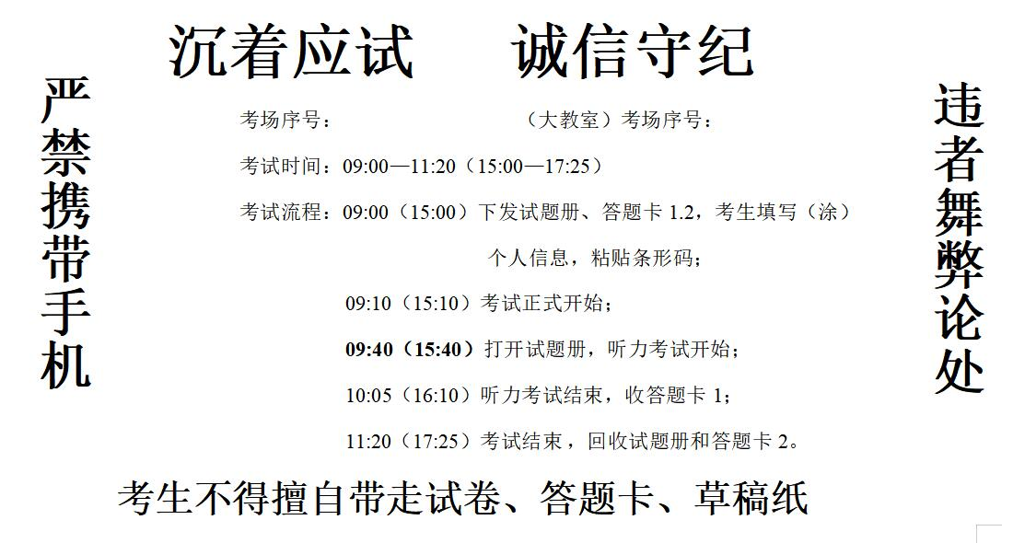
7：40/  13:40 | 监考  集中 | 1、监考员、工作人员到考务办公室报到并进行安检，然后接受考点主考指示,主考宣布各考场监考员名单。  2、核对钟表。（监考员不得携带手机等通讯工具进入考场）
7：40/  13:40 | 领取  试卷 | 3、监考员领取试卷和考场材料；核对试卷袋和听力光盘包装封面上印制的语种、级别、份数是否符合本考场的要求；检查试卷袋及听力光盘的级别和密封情况。  4、监考员清点无误，办理签收手续后，佩带规定标志，持试卷袋及有关考场资料，二人在楼层协管员的陪同下直达考场。整理考场。
8:30/  14:30 | 组织考生入场 | 5、组织考生入场。监考员乙在考场门口逐一检查考生准考证、有效身份证件上的照片是否与本人相符，检查准考证上考场号是否与本考场号相符，检查并禁止考生携带违规物品入场。  6、监考员甲保护试卷袋、听力光盘及放音设备，指导考生在考场座位表上规定的位置签字，指导考生按准考证上的座位号入座。
9:00/  15:00 | 禁止迟到考生入场，  启封、发试题册和答题卡 | 7、禁止迟到考生入场。  8、要求并提示考生非听力考试期间不得佩戴耳机，否则按违规处理。  9、发答题卡1、答题卡2和试题册。监考员甲先向全体考生展示试卷袋及光盘密封完好。监考员乙当众启封并核对无误后，下发答题卡1、答题卡2和试题册。  10、监考员甲提示考生仔细阅读试题册正面的“敬告考生”，并要求考生检查试题册背面条形码、答题卡1和答题卡2的印刷质量，要求考生确认无误后将试题册背面上的条形码揭下后粘贴在答题卡1的条形码粘贴框内并填写（涂）试题册封底、答题卡1和答 题卡2上的学校名称、姓名及准考证号等信息。强调只能用黑色签字笔填写姓名、准考证号，用HB-2B铅笔涂黑相应的信息点。  11、要求考生将相关信息填写完整后，将试题册背面向上放回至桌子左上角。提示考生提前阅读试题，将按违规处理。
9:10/  15:10 | 考试  开始 | 12、考试正式开始。考生做试题的第一部分，即写作部分（用黑色字迹签字笔答题）。提示考生以下内容：  “（1）作文题目在试题册背面，使用黑色签字笔在答题卡1上作答，期间不得打开试题册。（2）作文题考试时间为30分钟，之后将立即进行听力考试。”  13、监考员甲逐一核验证件，检查考生填写（涂）信息、粘贴条形码是否规范。若出现问题，立即查明并处理。监考员乙监控整个考场。  14、核验完证件后，监考员一前一后认真监考。
9:35/15:35 |  | 15、提示考生5分钟后结束写作考试，并开始进行听力考试。
9:40/  15:40 | 听力  考试 | 16、听力考试正式开始，命令考生打开试题册，带上耳机并提示考生“听力录音播放完毕后，将立即回收答题卡1”。监考员甲播放听力光盘。听力部分考试时，监考员甲站在放音设备旁，以便处理设备或光盘故障等突发事件，监考员乙监控整个考场。  注：听力部分考试时，监考员原则上不要走动。若无试题、试题册的原因，监考员有权制止其他任何人在听力部分考试进行时进入考场。
10:05/  16:10 | 收答题卡1  听力考试结束 | 17、听力考试结束，命令考生停止答题并摘下耳机。  18、监考员甲收答题卡1，监考员乙监控整个考场，收卷期间考生不得答题，否则按违规处理。
10:10/  16:15 | 记录缺考情况  检查条形码粘贴情况 | 19、命令考生继续作答。  20、监考员甲逐一核验答题卡1粘贴条形码是否规范。若出现问题，立即查明并处理。监考员乙监控整个考场。  21、监考员甲记录缺考考生有关信息，在答题卡1、答题卡2及试题册背面填写（涂）缺考考生姓名及准考证号最后两位，缺考考生的条形码粘贴条不用揭下。监考员乙控制整个考场。
11:10/  17:15 |  | 22、提醒考生离考试结束还有十分钟。
11:20/  17:25 | 收卷 | 23、宣布考试结束，并立即令考生停止答题。  24、监考员甲维持考场秩序，监考员乙验收各考生试题册和答题卡2，并再次检查考生填写（涂）信息、粘贴条形码是否规范，清点无误后组织考生退场（严禁考生带走试题册和答题卡）。  25、监考员甲在考场记录单上记录违规考生并要求考生签字确认。  26、监考员按座位号小号在上，大号在下的顺序（包括缺考考生）整理试题册和答题卡。
11:20/  17:25 | 装订密封 | 27、将整理好的试题册、答题卡1和答题卡2一并带到考务办公室，经考务负责人清点核查无误后密封。  注：（1）考生的答题卡1、答题卡2分别装入相应的专用袋内密封（包括缺考考生）。  （2）试题册装入试卷袋内密封（包括缺考考生），由省级承办机构集中管理。
监考员操作规程（英语四级和六级）

